苍南县住房和城乡规划建设局行政许可标准（事项编码：010016600000253744244330327）
01

临时改变房屋用途审批
办事指南

苍南县住房和城乡规划建设局

临时改变房屋用途办事指南

一、适用范围
1、具备临时改变房屋用途审批申请条件的法人或其他组织。
2、符合下列全部条件，可提出申请：
①取得合法不动产手续；
②符合城乡规划要求，未纳入近期改造计划；
③申请材料齐全且符合法定形式
④临时改变符合国家法律规定、相关技术规范、标准。
二、事项审查类型
前审后批（网上预审）
三、审批依据
设立依据 | 《浙江省城乡规划条例》 | 第47条
必要条件 | 1.满足下列全部条件的，予以许可：  ①取得合法不动产手续；  ②产业符合主管部门要求；  ③符合城乡规划要求，未纳入近期改造计划；  ④临时改变符合国家法律规定、相关技术规范、标准。
四、受理机关
苍南县住房和城乡规划建设局
五、决定机关
苍南县住房和城乡规划建设局
六、数量限制
1、无数量限制。
2、许可期限不超过五年。
3、期限届满确需延续的，可以在期限届满前六十日内向原许可机关申请办理延期手续，每次延续不超过两年。
七、申请条件
目录 | 事项
1 | 符合国家法律规定
2 | 符合相关技术规范、标准
3 | 符合城乡规划规定
八、禁止性要求
1、行政许可依据的法律法规规章修改或废止；
2、行政许可依据的客观情况发生重大变化；
3、经对申请材料内容的实质性审查，申请许可的事项不符合法律法规规章要求
①申请事项不符合国家法律法规规范标准的
②因信访原因利害关系人有恰当理由导致不予许可的
4、影响近期建设规划或者控制性详细规划实施以及交通、市容、安全等的。
九、申请材料目录
纸质申请材料采用A4纸，手写材料应当字迹工整、清晰，复印件申请人均应签名、复印清晰、大小与原件相符。

表1申请材料目录
材料名称 | 要求 | 原件  （份/套） | 复印件  （份/套） | 纸质/  电子版 | 是否必要，何种情况需提供
临时改变房屋用途  申请表 | A4纸，加盖单位公章 | 1 | 0 | 纸质 | 必要
授权委托书及经办人身份证复印件 | 身份证验正本，提交复印件(A4纸张标准)，委托书加盖单位公章（原件） | 1 | 1 | 纸质 | 必要
不动产登记证（土地证、房产证) | 复印件加盖单位公章 | 1 | 1 | 纸质 | 必要
临时改变用途的建筑方案（含总平面图） | 具备设计资质的设计单位出图及电子光盘 | 3 | 0 | 纸质及电子版 | 必要
原设计单位或具备原设计单位资质及以上的设计单位对建结构安全的意见 | 原件 | 1 | 0 | 纸质 | 非必要  （如需对建筑结构进行修改或加固的，其设计施工图须经审查机构审查合格）
主管部门审查意见（消防、环保、交警、教育、卫生、民政） |  | 1 | 0 | 纸质 | 非必要  （根据产业确定主管部门，通过部门联审出具）
申请人出具的关于同意“建筑物临时改变用途后，如因城市建设需要进行拆迁时，仍按原建筑物用途、原土地用途和原土地使用方式给予补偿”的承诺书 |  | 1 | 0 | 纸质 | 必要
国土部门出具的土地收益金收缴证明 |  | 1 | 1 | 纸质 | 非必要  符合要求同意临时改变后收取
十、申请接收
现场受理：龙港镇行政审批服务中心二楼住建窗口
电话：0577-68621022
十一、办理基本流程
1、申请。申请人到龙港镇行政审批服务中心二楼住建窗口提出申请，提交申请材料。
2、受理。窗口人员核验申请材料，符合申请资格，并材料齐全、符合规定格式的当场出具《受理回执》。材料不全的，当场出具《申请材料补正告知书》，申请单位应当在5个工作日内补件；不符合申请条件的出具不予受理通知书。
3、审查。部门在承诺时限内审查决定，予以通过的，签发通过决定，制作结果文书；不予通过的，出具不予通过决定书。
4、告知结果及取证。窗口办结，通知申请人到窗口领取办理结果。
十二、办结时限
1、受理时限：申请材料齐全且符合法定形式的，予以受理。
2、承诺办理时限：10个工作日（公示、论证、整改的时间不计入承诺时限。若有上述情况，则取件时间顺延）
十三、收费依据及标准
无
十四、结果送达
1、申请人可自主选择取件或快递送达
十五、行政相对人权力和义务
（一）行政相对人权利
申请人依法享有知情权、陈述权、申辩权、保密权，有权依法申请行政复议或者提起行政诉讼；其合法权益因行政机关违法实施行政许可受到损害的，有权依法要求赔偿。
详见最新《中华人民共和国行政许可法》及《中华人民共和国行政复议法》
（二）行政相对人义务
1、保证所提供材料的真实性和准确性；
2、及时补送行政审查机构依法要求补正的材料；
3、配合行政审查机构工作人员依法对项目进行评审，并如实提供相关材料、信息。
十六、咨询途径
1、窗口咨询：龙港镇行政审批服务中心二楼住建窗口
2、电话咨询：0577-68621022
十七、监督投诉渠道
1、申请人可通过电话、网上、行政审批服务中心督查科等方式进行投诉。
电话投诉：0577-68621006
2、申请人对本行政许可事项的办理结果有异议的，可依法申请行政复议或提起行政诉讼。
十八、办公地址和时间
办公地址：龙港镇行政审批服务中心二楼住建窗口
电话：0577-68621022
办公时间：上午8:30~11:30，下午14:00~17:00
上午8:30~11:30，下午14:30~17:30（夏令时）

附件1：
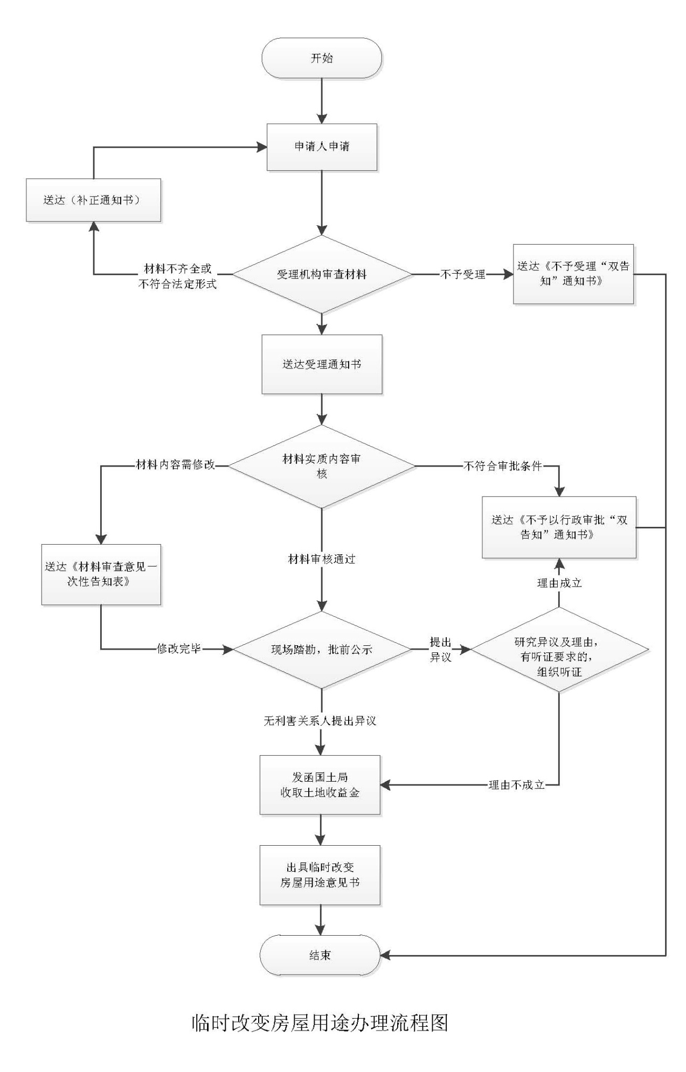

附件2：
苍南县临时改变房屋用途
申 请 表
现  状 | 不动产使用权人 |  | 法定代表人
 | 地址 |  | 联系电话
 | 不动产登记证号 |  | 土地权属
 | 土地面积 |  | 产权面积
 | 用地性质 |  | 现状用途
申请使用功能 | 项目名称 |  | 产业类别
 | 经营范围
申请转变
功能面积
告知事项：
本临时改变用途经同意后办理的规划许可手续，不作为办理不动产（房屋产权和土地）变更登记的依据。临时改变用途的房屋，因城市建设需要拆迁的，仍按原房屋用途、原土地用途和原土地使用方式予以拆迁补偿安置。
申请单位（人）承诺：
一、本单位（人）对本申请表以及相关告知的事项均已知悉并理解。
二、本申请表及随本表附送的材料均真实、有效，符合建设项目实际情况。如隐瞒有关情况或者提供虚假材料的，由本单位（人）承担相应的法律责任。
申请单位（人）盖章（签名）：
年 月 日
以上内容由申请单位填写

“退二进三”项目必取得 | 当地政府意见 | _______（盖章）  _____年____月____日
 | 经信局意见 | _______（盖章）  _____年____月____日
主管部门审查意见 | 环保部门 | _______（盖章）  _____年____月____日
 | 消防部门 | _______（盖章）  _____年____月____日
_______（盖章）

_____年____月____日
_______（盖章）

_____年____月____日
_______（盖章）

_____年____月____日
上述审查意见通过并联审批
本表一式一份，A4纸张，正反面打印 苍南县住房和城乡规划建设局制

授 权 委 托 书

委托单位: 法人代表:
受托人: 身份证号码:

兹有 项目需要办理临时改变房屋用途手续，现全权委托 同志前往贵局办理，出现的一切法律后果均由我单位承担，望贵局给予接洽办理为盼！
委托期限：自 年 月 日起至办结为止。

委托单位（盖章）：
法人代表（签字）：
受托人（签字）：

日期：

附件3：
苍南县临时改变房屋用途
申 请 表（范本）
现  状 | 不动产使用权人 | XX有限公司 | 法定代表人 | 李四
 | 地址 | XXXXXX | 联系电话 | XXXXXX
 | 不动产登记证号 | XXXXXX | 土地权属 | 国有出让（划拨）
 | 土地面积 | XXX平方米 | 产权面积 | XXX平方米
 | 用地性质 | 工业（办公） | 现状用途 | 厂房（办公）
申请使用功能 | 项目名称 | XXX酒店 | 产业类别 | 餐饮
 | 经营范围 | 餐饮（住宿）
 | 申请转变  功能面积 | XXX平方米
告知事项：
本临时改变用途经同意后办理的规划许可手续，不作为办理不动产（房屋产权和土地）变更登记的依据。临时改变用途的房屋，因城市建设需要拆迁的，仍按原房屋用途、原土地用途和原土地使用方式予以拆迁补偿安置。
申请单位（人）承诺：
一、本单位（人）对本申请表以及相关告知的事项均已知悉并理解。
二、本申请表及随本表附送的材料均真实、有效，符合建设项目实际情况。如隐瞒有关情况或者提供虚假材料的，由本单位（人）承担相应的法律责任。
申请单位（人）盖章（签名）：李四
20XX年X月X日
以上内容由申请单位填写

“退二进三”项目必取得 | 当地政府意见 | _______（盖章）  _____年____月____日
 | 经信局意见 | _______（盖章）  _____年____月____日
主管部门审查意见 | 环保部门 | _______（盖章）  _____年____月____日
 | 消防部门 | _______（盖章）  _____年____月____日
_______（盖章）

_____年____月____日
_______（盖章）

_____年____月____日
_______（盖章）

_____年____月____日
上述审查意见通过并联审批
本表一式一份，A4纸张，正反面打印 苍南县住房和城乡规划建设局制

授 权 委 托 书

委托单位: XXXX有限公司 法人代表: 李四
受托人: 张三 身份证号码: XXXXXXXXXXXXXXX

兹有 XXXXXX 项目需要办理临时改变房屋用途手续，现全权委托 XXX 同志前往贵局办理，出现的一切法律后果均由我单位承担，望贵局给予接洽办理为盼！
委托期限：自20XX 年 XX 月 XX日起至办结为止。

委托单位（盖章）： XXXX有限公司
法人代表（签字）：李四
受托人（签字）： 张三

日期：20XX年XX月XX日

附件4：常见错误示例：
- 申请表未加盖单位公章
- 经办人仅携带身份证复印件未携带原件
- 电子文件不是DWG格式，无法打开

附件5：常见问题解答：

1、问：办理临时改变房屋用途许可要多少费用？
答：免费

2、问：临时改变房屋用途许需要多少天？

答：10个工作日（公示、论证、整改的时间不计入承诺时限。若有上述情况，则取件时 间顺延）

3、问：临时改变房屋用途许需要哪些材料？
答：申请材料目录
申请材料目录表1
材料名称 | 要求 | 原件  （份/套） | 复印件  （份/套） | 纸质/  电子版 | 是否必要，何种情况需提供
临时改变房屋用途  申请表 | A4纸，加盖单位公章 | 1 | 0 | 纸质 | 必要
授权委托书及经办人身份证复印件 | 身份证验正本，提交复印件(A4纸张标准)，委托书加盖单位公章（原件） | 1 | 1 | 纸质 | 必要
不动产登记证（土地证、房产证) | 复印件加盖单位公章 | 1 | 1 | 纸质 | 必要
临时改变用途的建筑方案（含总平面图） | 具备设计资质的设计单位出图及电子光盘 | 3 | 0 | 纸质及电子版 | 必要
原设计单位或具备原设计单位资质及以上的设计单位对建结构安全的意见 | 原件 | 1 | 0 | 纸质 | 非必要  （如需对建筑结构进行修改或加固的，其设计施工图须经审查机构审查合格）
主管部门审查意见（消防、环保、交警、教育、卫生、民政） |  | 1 | 0 | 纸质 | 非必要  （根据产业确定主管部门，通过部门联审出具）
申请人出具的关于同意“建筑物临时改变用途后，如因城市建设需要进行拆迁时，仍按原建筑物用途、原土地用途和原土地使用方式给予补偿”的承诺书 |  | 1 | 0 | 纸质 | 必要
国土部门出具的土地收益金收缴证明 |  | 1 | 1 | 纸质 | 非必要  符合要求同意临时改变后收取

